- Aanpassing bijscholingen
- Regionale functies
- Afwezigheidscodes
  - Globale codes
  - Meertalige codes
  - Groeperen van codes
- Riziv functie "personeel reactivatie"
- Dynamische tellers
- Koppelingen loonpakket
- Andere
  - Datum laatste vaccinatie werknemer
  - MergeTool
  - EBlox rapportage van RIZIV data

Aanpassing bijscholingen
In de module bijscholing was het vroeger al mogelijk om een type bijscholing aan te duiden. Er zijn twee types standaard beschikbaar: dementie en palliatief. Het is vanaf nu mogelijk om nieuwe types zelf aan te maken. Daarenboven is er een extra kenmerk toegevoegd op niveau van type bijscholing: Zorgspecifiek. Door dit correct in te geven is het mogelijk om overzichten te krijgen van alle zorgspecifieke bijscholingen, wat een kwaliteits indicator is voor VAZG: Aantal uren vorming per VTE zorgpersoneelslid in het voorbij kalenderjaar (zie http://www.zorg-en-gezondheid.be/referentiekaderwzc/).
Ingeven van types bijscholing en kenmerking zorgspecifiek gebeurt via instellingen scherm, tabblad bijscholingstypes:
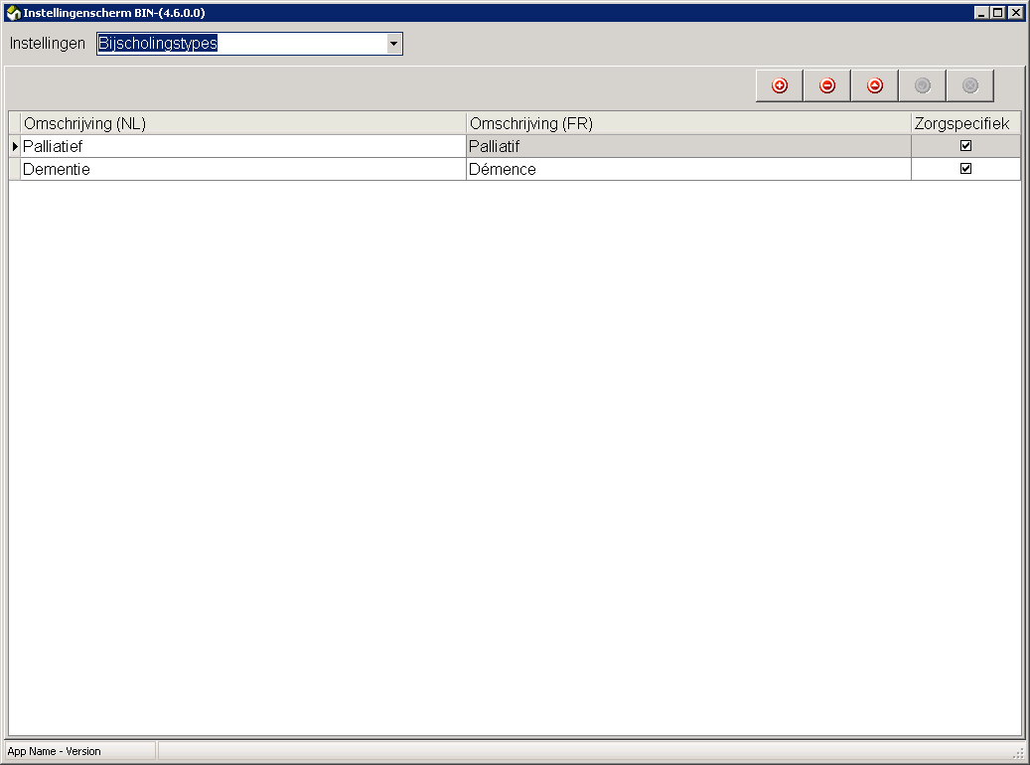

In de lijst van bijscholingen kan je type aanduiden, en wordt onmiddellijk zichtbaar of dit zorgspecifiek is of niet:
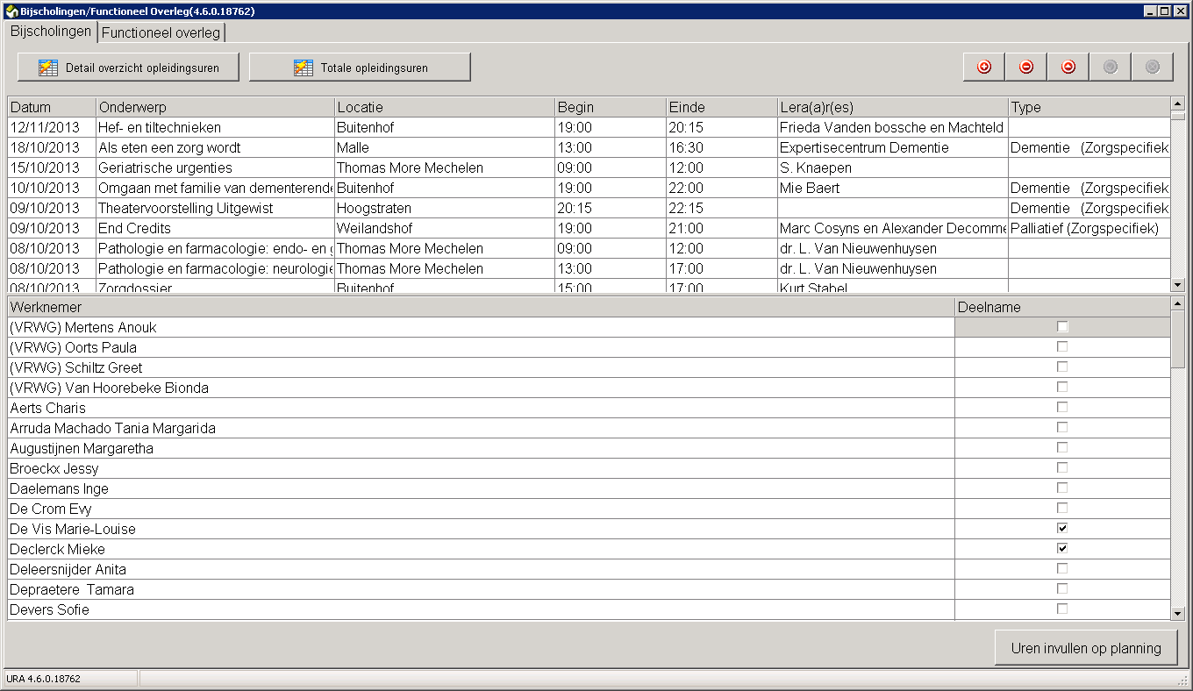

Regionale functies
Het is vanaf deze versie mogelijk om effectief regio's te definiëren en aan te duiden welke regionale functies in welke regio kan gebruikt worden. Ook de lijst van mogelijke regionale functies kan aangepast worden.
In scherm van instellingen kunnen de lijst van regionale functies, de lijst van regio's, en de aanduiding welke functie in welke regio van toepassing is, ingesteld worden.
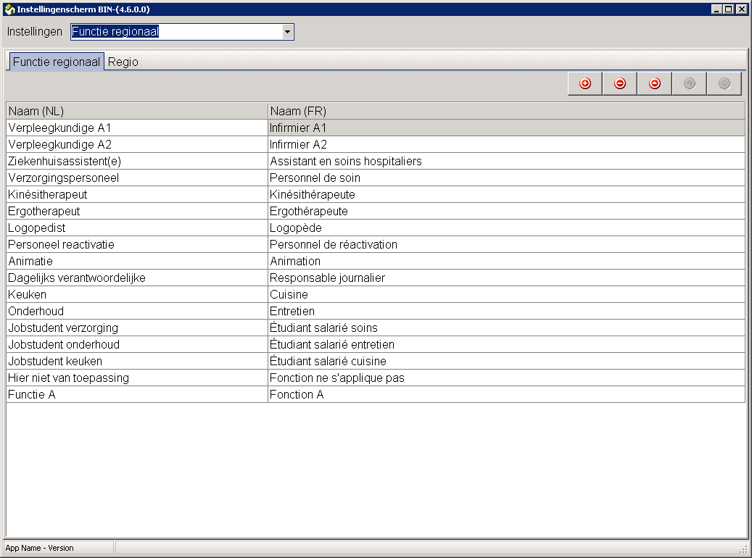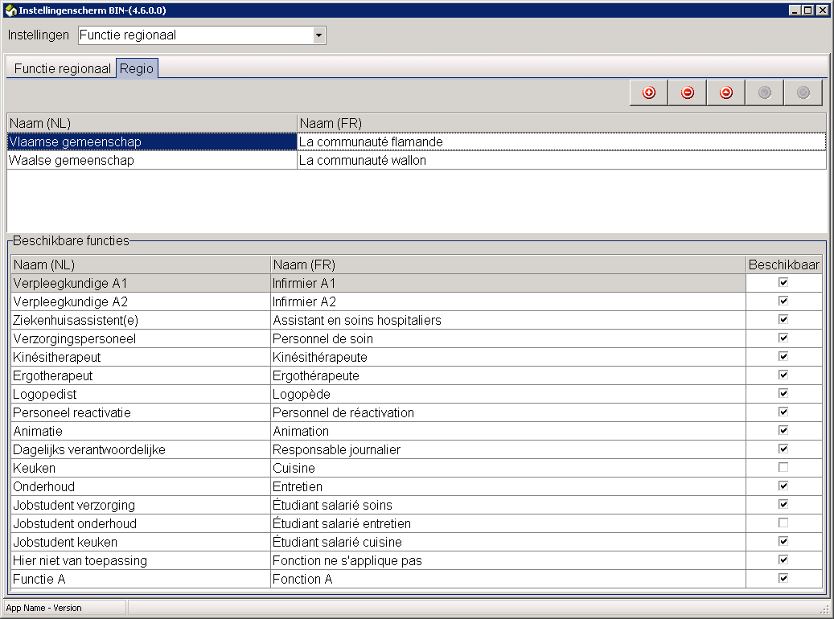
Elke onderneming wordt gekoppeld aan één bepaalde regio, waardoor de lijst van mogelijke functies automatisch gefiltered wordt.

Afwezigheidscodes

Globale codes
Sinds deze versie zijn nieuwe afwezigheidscodes "globaal" bruikbaar, en niet meer beperkt tot de onderneming waarin ze aangemaakt worden. Dit heeft een groot voordeel bij groeperingen met meerdere sites, die streven naar een uniformering van afwezigheidscodes overheen alle sites. Een afwezigheidscode die aangemaakt wordt is per default gekoppeld aan de site waarin je bent ingelogd. Dit kan aangepast worden via het nieuwe knopje met de wereldbol, rechts bovenaan. Door dit aan te passen wordt de nieuwe afwezigheidscode onmiddelijk beschikbaar in alle sites die worden aangevinkt.
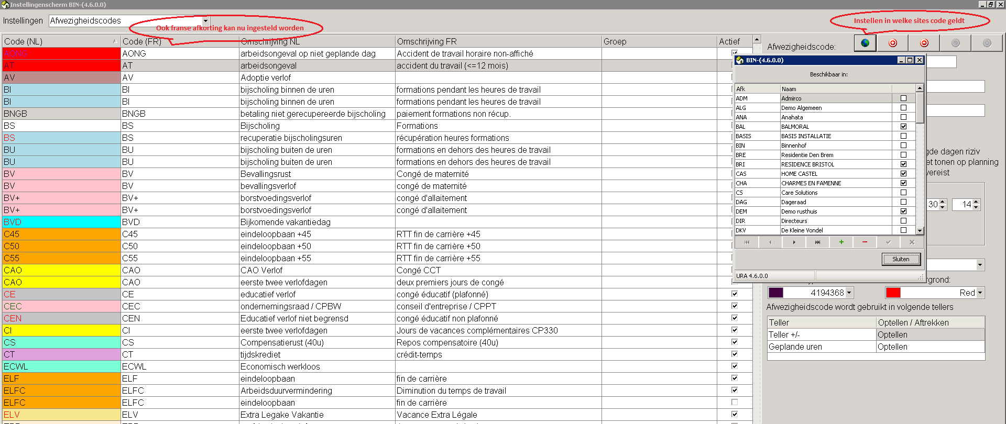

Meertalige codes
Daarnaast is het nu ook mogelijk om de code in twee talen in te stellen. Afhankelijk van de taal van de ingelogde gebruiker zal overal waar in URA waar afwezigheidscodes getoond worden, de juiste taal gebruikt worden.

Groeperen van codes
Codes kunnen nu ook gegroepeerd worden. Via het veld "Groep" kan je de groep kiezen waartoe de afwezigheidscode behoort. Via het teken kan je nieuwe groepen aanmaken.
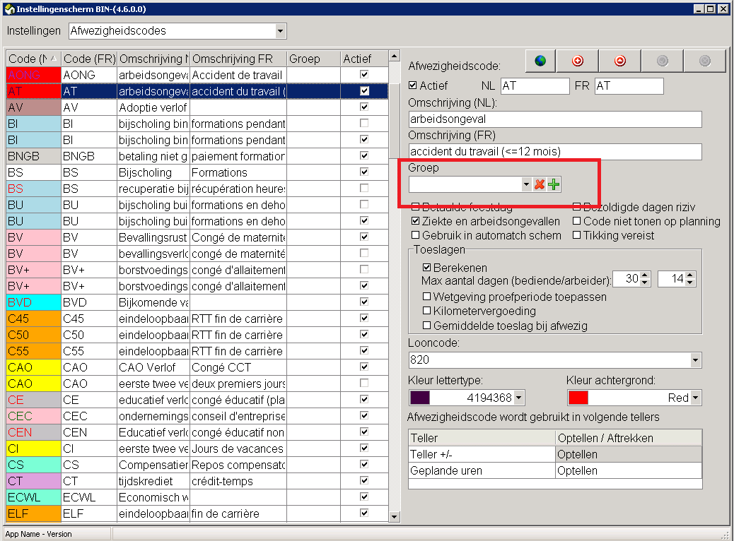

Riziv functie "personeel reactivatie"
Er is een uitbreiding gebeurd, specifiek voor de RIZIV functie "personeel reactivatie". Wanneer deze functie gekozen wordt, is het mogelijk om verder te specifiëren welke vorm van reactivatie gekozen moet worden. De lijst van mogelijke specificiëringen:
- Opvoeder A1
- Maatschappelijk assistent
- Psychologisch assistent
- Diëtist
- Psycholoog
- Orthopedagoog
- Pedagogie
- Arbeidstherapie (Ergotherapeut)
- Gerontologie
- Gezinswetenschappen
- Psychomotoriek
- Readaptatiewetenschappen
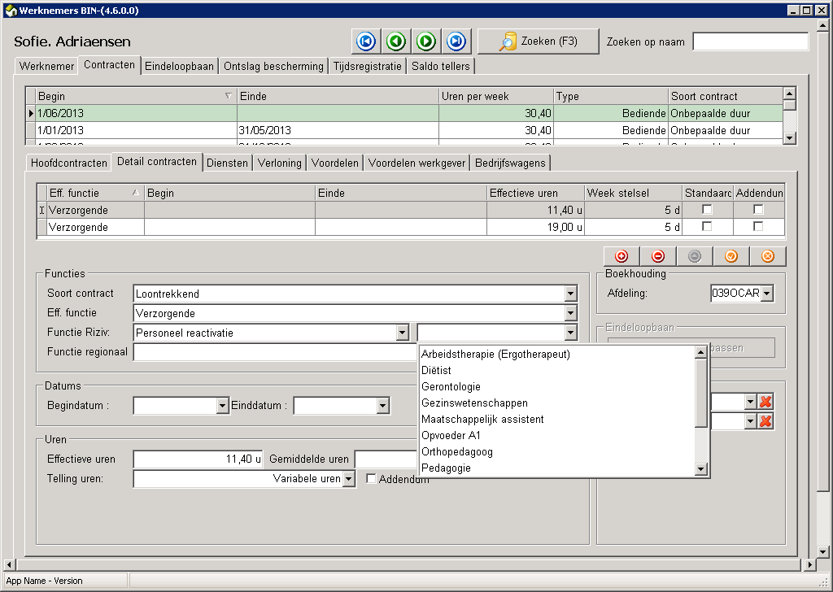

Dynamische tellers
De telwerken in URA hebben een grondige aanpassing ondergaan. Alle tellers werken nu op een consistente manier, worden centraal beheerd, en er zijn een aantal tellers bijkomen die tot voorheen geen echte tellers waren.
Dit is de standaard lijst van tellers in URA;
- Teller GMOU: dit is een teller per jaar, die kan gereset worden via teller saldo's, en berekend wordt ahv bepaalde afwezigheidscodes. Via de instellingen kan bepaald worden welke afwezigheidscodes moet opgeteld en/of afgetrokken worden.
- Teller +/-: verschil tussen contractueel aantal uren, sinds begin eerste contract, en effectief gepresteerde uren (inclusief bepaalde afwezigheidscodes). Ook hier kunnen er saldo's gebruikt worden;
- Teller +/- m: zoals +/- teller, maar altijd slechts sinds begin van de maand
- Teller ELFC: vertrekkend van bepaalde startwaarde = recht op eindeloopbaan, en daarvan bepaalde codes aftrekken.
- Verloftellers: per jaar, vertrekt van een bepaald recht, en trekt daarvan bepaalde afwezigheidscodes af. Sinds deze versie kunnen verloftellers ook ergens midden in het jaar gereset worden via een saldo.
Teller saldo's worden in het werknemerscherm ingegeven/getoond. Merk op dat verlofrechten niet meer in een afzonderlijk tabblad worden getoond, maar samen met de andere tellers.
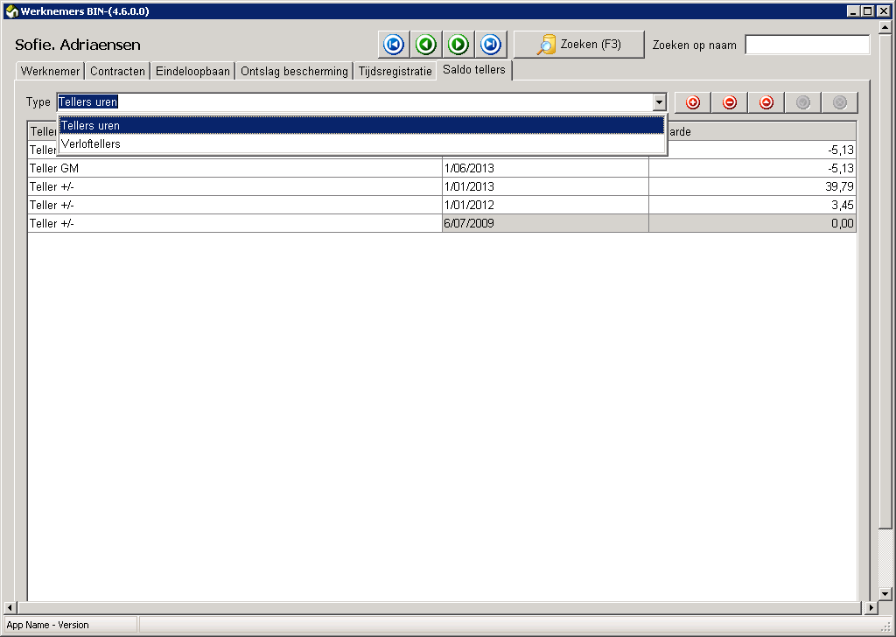

In het instellingenscherm kan bekeken worden welke tellers er zijn, en kan per teller de manier van berekenen geraadpleegd worden. Het is ook via dit scherm dat afwezigheidscodes ingesteld worden die moeten afgetrokken of opgeteld worden.
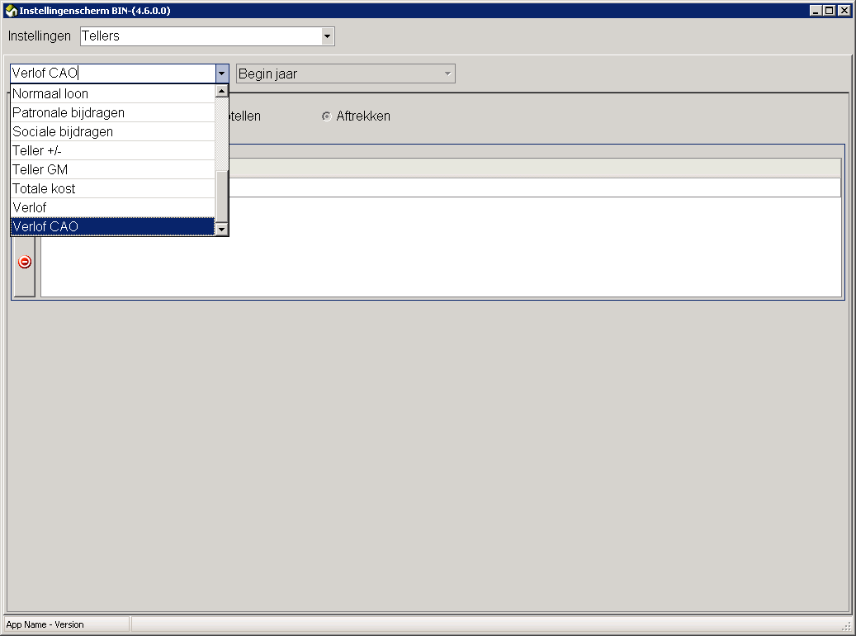
In het overzicht van afwezigheidscodes is te zien in welke tellers een code gebruikt wordt.
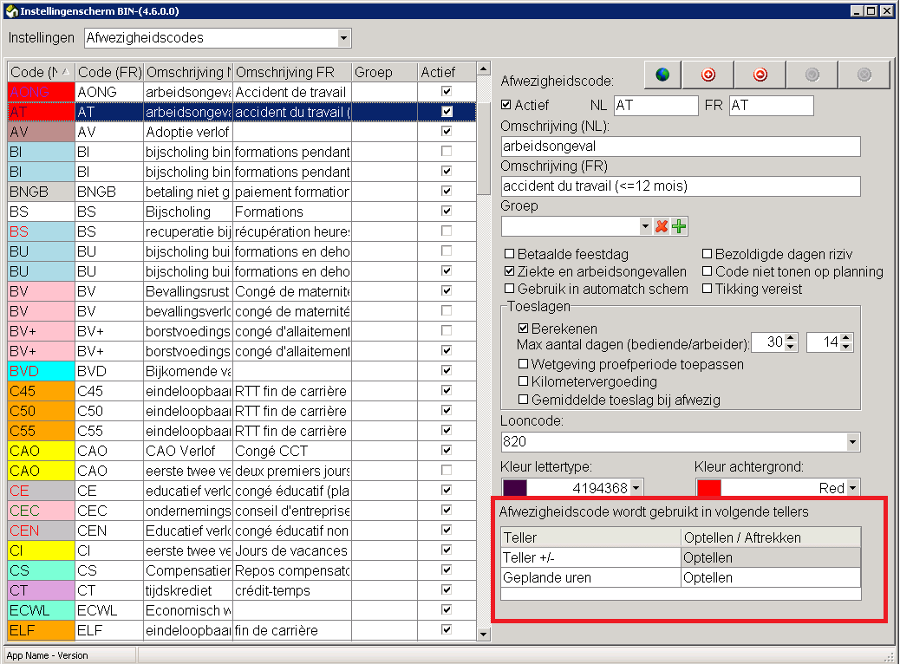

Koppelingen loonpakket
Sinds URA 4.6 worden een aantal extra loonpakket ondersteund. Deze pakketten zijn:
- Payroll (SDWorx)
- Dynamo (PeopleSoft)
Zie Loonverwerking vanuit URA planning voor uitgebreide informatie hierover.

Andere

Datum laatste vaccinatie werknemer
Ter preventie van infectieziekte wordt als kwaliteitsindicator ook gekeken naar griep vaccinaties van medewerkers die in contact komen met rusthuisbewoners. Het is nu in URA ook mogelijk om de datum van de laatste vaccinatie op te slaan per werknemer.
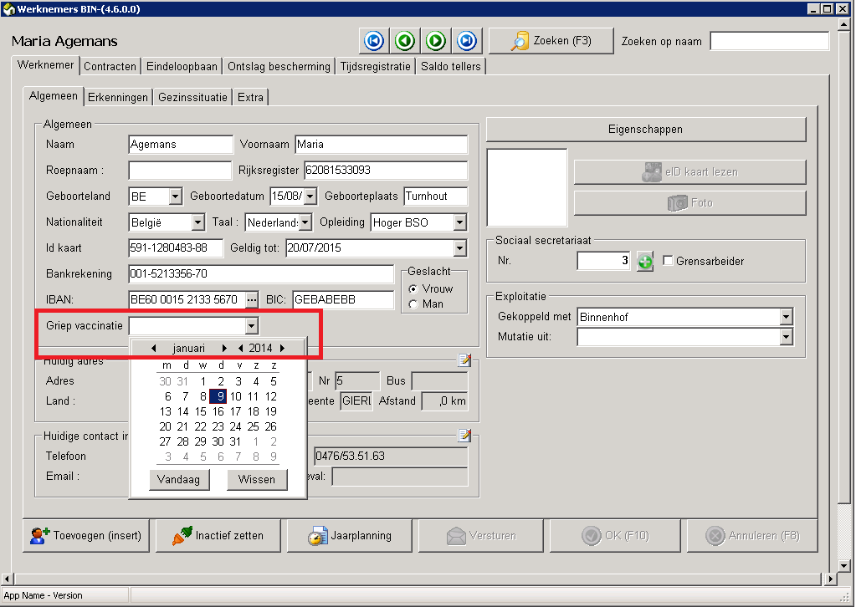

MergeTool
Caresolution beschikt nu over een generieke manier om data te migreren tussen databases (tussen ondernemingen)

EBlox rapportage van RIZIV data
Er is een manier ontwikkeld om data die door EBlox berekend wordt terug te koppelen naar URA tellers. Dit kan bijvoorbeeld gaan om betaalde uren, patronale bijdragen, sociale lasten ....

